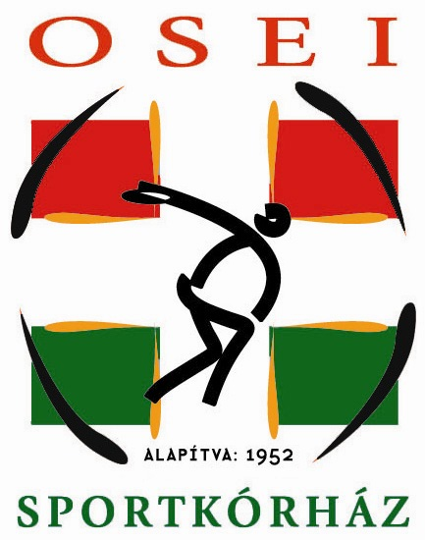 | ORSZÁGOS SPORTEGÉSZSÉGÜGYI INTÉZET  Dr. Soós Ágnes, főigazgató főorvos  ORSZÁGOS SPORTEGÉSZSÉGÜGYI HÁLÓZAT  Dr. Kiss Marianna vezető sportorvos  1113 Budapest, Karolina út 27.  Levelezési cím: 1507 Bp. Pf. 202.  Tel.: (1) 488-6160 E-mail: seszmo@osei.hu | 

Tisztelt Kollégák!

Mellékelve találják a Kormány rendeletet és Dr. Szabó Tünde sportért felelős államtitkár Asszony kommentárját. Kérem, hogy alaposan tanulmányozzák át.

Az alábbiakban kiemelném a főbb pontokat:

- Legfontosabb, hogy a versenysport továbbra is engedélyezett, így a sportolók ellátása folyamatos, a Covid betegségen átesett sportolók ellátása továbbra is kiemelt feladatunk.

- A kijárási korlátozások és vészhelyzet alatt a sportolóknál szükséges okiratok között szerepel egy olyan igazolás a versenyzési státuszról, amit az egyesületek, szövetségek adnak ki a https://kormany.hu/ oldalról letöltött minta alapján. A versenyzőknek érvényes verseny engedéllyel szükséges rendelkezniük, amit továbbra is rögzítünk a regiszterben - és adott esetben papíron -, de azt az okiratot, amit papírformátumban maguknál kell tartani, azt az egyesület adja ki.

Kérem, hogy a sportolókat tájékoztassák erről, mert ezen a ponton könnyen félreérthető a kommentár is. Azokban a sportágakban, ahol nincs papíralapú versenyengedély, nem tudunk kiadni írásos dokumentumot.

- A Kormány rendelet kiadását követően sajnos azonnal megjelentek azon szabadidő sportolók, akik a versenyengedély, sportorvosi engedély kiváltásával szeretnének „versenyzői” státuszhoz jutni.

Nyilván senkitől sem tagadjuk meg a sportorvosi engedély kiadását, de kérem, tájékoztassák őket szóban a felelősségteljes magatartás fontosságáról, a zárt térben végzett sportolás kockázatairól és a biztonságosan végezhető sportolás lehetőségeiről.

Köszönöm az együttműködésüket, vigyázzanak magukra!

Kérdés esetén kérem, jelentkezzenek e-mailben vagy telefonon.

Üdvözlettel:

Dr. Kiss Marianna
OSH vezető sportorvos s.k.

